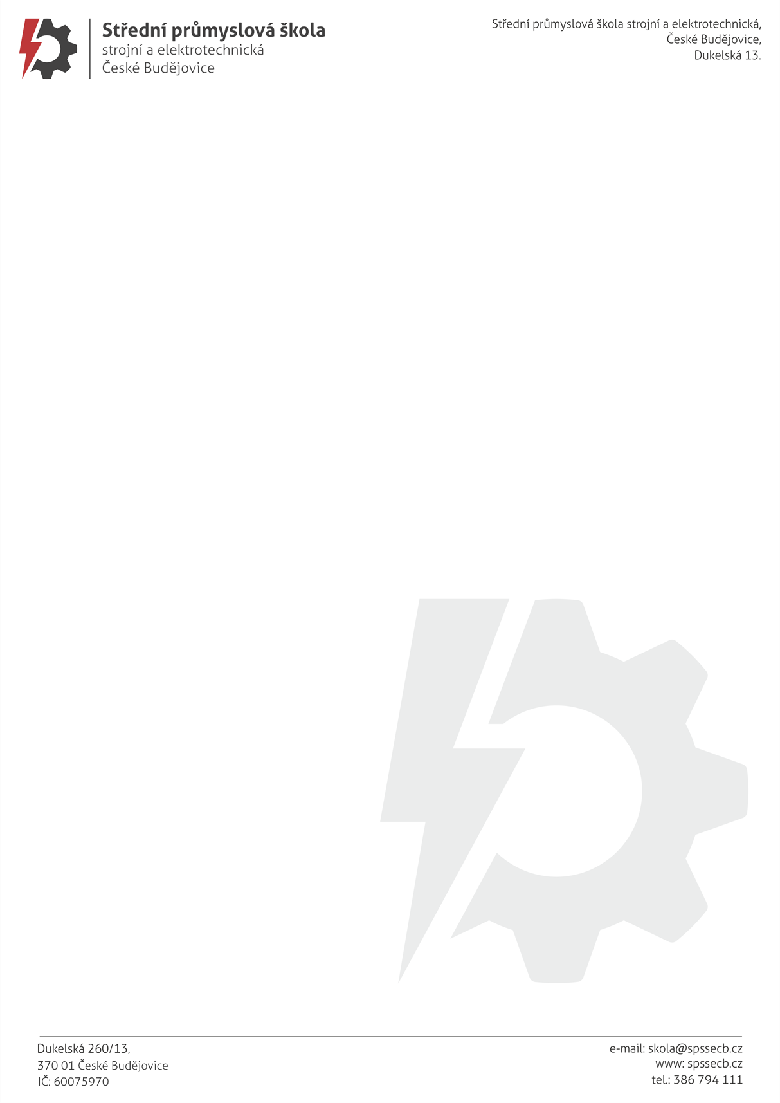
Jméno, příjmení žadatele
(zákonného zástupce):
Ulice včetně č.p.:
Město:
PSČ:
telefon:

SPŠ strojní a elektrotechnická, České Budějovice, Dukelská 13
Mgr. Jaroslav Koreš, Ph.D.
Dukelská 260/13
370 01 České Budějovice

V (město) dne (datum)

Žádost o prominutí komisionální zkoušky (jméno dítěte)
Vážený pane řediteli,
tímto Vás žádám o prominutí komisionální zkoušky dcery/mého syna (uveďte jméno), nar. (datum narození), trvale bytem (kontaktní adresa), z předmětu (jméno předmětu).
Důvodem podání mé žádosti jsou zdravotní problémy (nebo jiný stručný důvod). K této žádosti přikládám lékařské potvrzení, které obsahuje i termíny nemoci (nebo další dokumenty).

S pozdravem

(podpis)
Jméno a příjmení žadatele

Přílohy:

